ТОГДА / СЕЙЧАС
Дом зажиточного горожанина
42.88283, 74.60647
Тогда · Пишпек
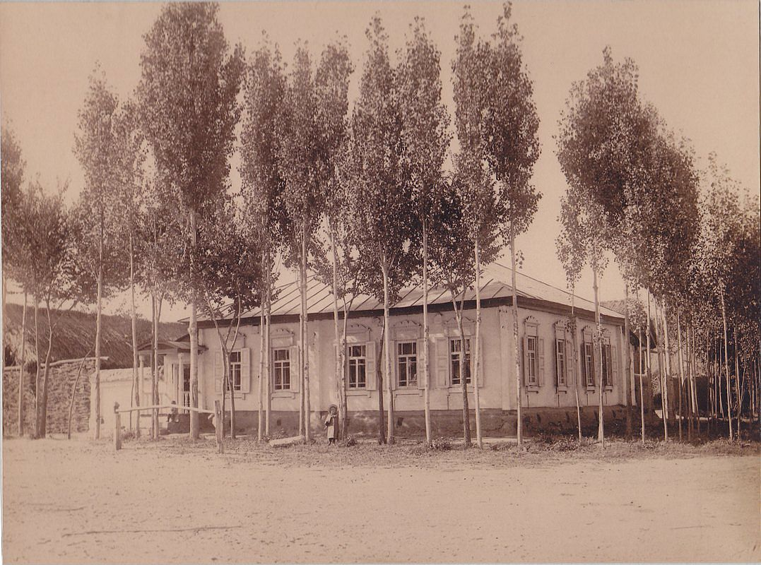
Сейчас · Бишкек


ПИШПЕК
Дом зажиточного горожанина
42.88283, 74.60647
Дом зажиточного горожанина
РУССКИЙ Дом зажиточного горожанина
под железной крышей, на юго-западном углу улиц Бульварной и Аламединской. Конец XIX века. Фото из архива В.Я.Галицкого.
Источник: https://bimap.su/description/pishpek/6_Dom_pod_Jelezom.txt · BIMAP
Фотографии и материалы принадлежат их авторам; лицензия не указана

ФРУНЗЕ
Сведения для этой эпохи пока не найдены
42.88283, 74.60647

Фотография пока не добавлена
РУССКИЙ
Сведения для этой эпохи пока не найдены.

БИШКЕК
Сведения для этой эпохи пока не найдены
42.88283, 74.60647
Современный вид; дата публикации в 2GIS · Sugar Sugar
РУССКИЙ
Сведения для этой эпохи пока не найдены.
Источник: https://2gis.kg/bishkek/firm/70000001116320122/tab/photos · 2GIS
Фотография пользователя 2GIS; права принадлежат автору. Изображение показывается по внешней ссылке на 2GIS.

